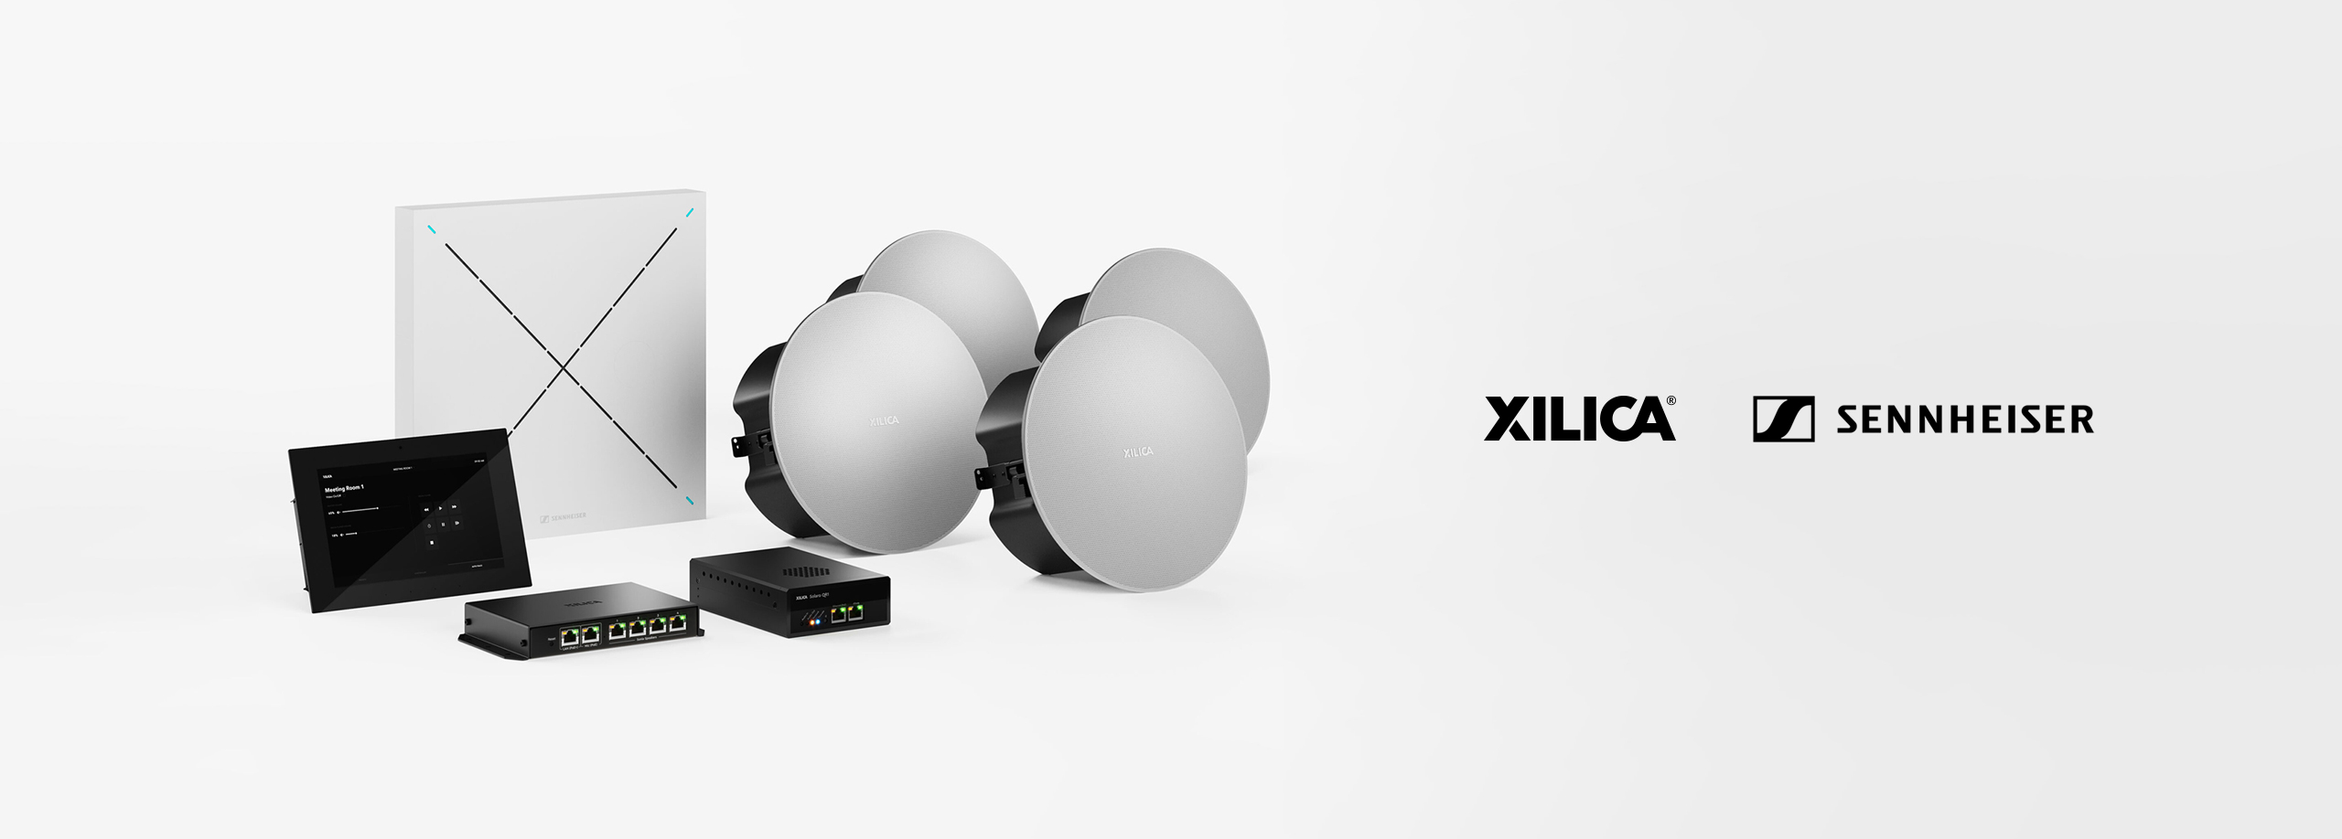

ゼンハイザージャパン、ビーテック社と一部製品販売においてパートナーシップを提携

快適なミーティング環境を提供するXilica社とのコラボレーション製品が対象

2024年4月1日
ゼンハイザージャパン株式会社

ゼンハイザージャパン株式会社（代表取締役：宮脇 精一、以下「当社」）は、2024年4月1日(月)より、ビーテック社と一部ビジネスコミュニケーション製品の販売において、パートナーシップを提携します。対象製品は、戦略的コーポレーションパートナーであるXilica（ゼィリカ）社（以下「Xilica社」）とのコラボレーション製品で、ビーテック社が日本での独占販売を行います。

ビーテック社は、業務用音響機器の輸入販売および技術サポート業務を行う音のスぺシャリスト企業です。当社は、導入検討段階から運用や保守まで一貫して最適なサポートを提供するビーテック社とパートナーシップを提携することで、ユーザーのニーズに沿って現代のミーティング需要に対応する製品提供の機会を広げ、会議室をはじめとした快適なワークスペースの普及に貢献します。

今回対象となるのは、当社の「TeamConnect Ceiling 2」とXilica社の「Solaro QR1 プロセッサー」や「Sonia C5スピーカー」などのエコシステムを組み合わせた「Xilica x Sennheiser Room Kit」などのコラボレーション製品です。Xilica社は、カナダ・トロントを本拠地に置く、テクノロジーにより人と人の繋がりの力を引き出すコラボレーション製品を開発する企業で、2021年9月に当社と戦略的なコーポレーションパートナーシップを提携しています。

対象コラボレーション製品URL：
https://beetech-inc.com/xilica_roomkit

ビーテック社について
・会社名：ビーテック株式会社 (英語表記 Beetech Inc.)
・本社所在地：東京都世田谷区給田3-33-9
・代表取締役：森 久洋
・業務内容：業務用音響機器の輸入販売および技術サポート業務
・公式ホームページ：https://beetech-inc.com/

ゼンハイザーブランドについて
オーディオと共に生きるゼンハイザー。世の中を変えるオーディオ製品を作りだすことに情熱を捧げ、オーディオの未来と素晴らしいサウンド体験を築く。これこそが75年以上もの歳月、変わらずに掲げてきたゼンハイザーの意義です。Sennheiser electronic SE & Co. KGはマイク、会議システム、ストリーミング技術、モニタリングシステムなどの様々なプロオーディオ事業を展開しながら、ヘッドホン・イヤホン、サウンドバー、スピーチ-エンハンスヒアラブルデバイスなどの一般消費者向け事業をSonova Holding AGへのブランドライセンス事業で展開しています。

www.sennheiser.com
www.sennheiser-hearing.com

<ビーテック株式会社 お問い合わせ先>
ビーテック株式会社 広報部
TEL：03-3305-5112 / MAIL：info@beetech-inc.com

<本リリースに関する報道関係者のお問い合わせ先>
ゼンハイザージャパンPR事務局 （ブレインズ・カンパニー内）
中村・西田・坂川・齋藤
TEL：03-4580-9156 / MAIL：sennheiser@pjbc.co.jp

